Node && npm

**第一步、安装node.js**

1.**需要下载的文件路径：[https://nodejs.org/en/download/](https://nodejs.org/en/download/" \t "_blank)**

**2.安装nodejs:**

**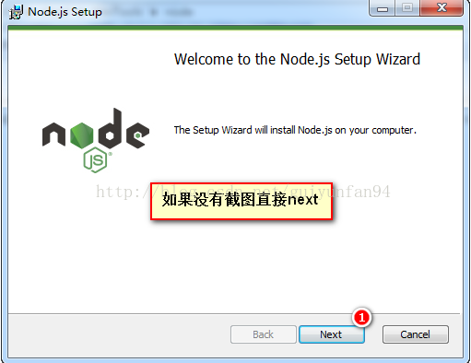**

**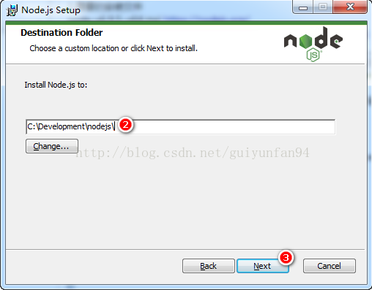**

**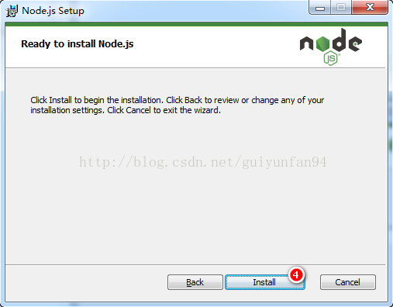**

**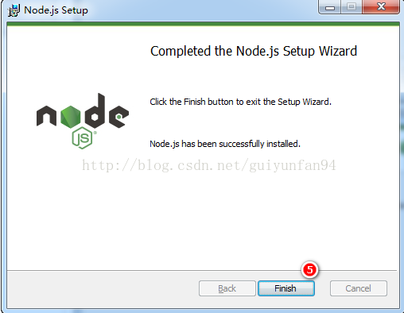**

**3.验证node.js**

**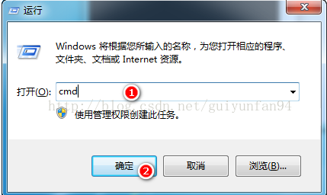**

**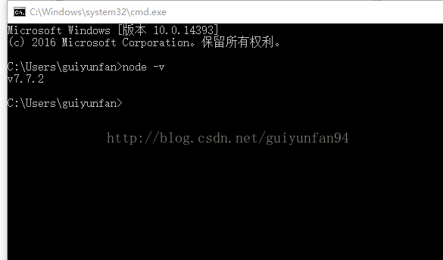**

**4.npm安装以及验证：**

**npm的安装。由于新版的NodeJS已经集成了npm，所以之前npm也一并安装好了。同样可以使用cmd命令行输入"npm -v"来测试是否成功安装**

**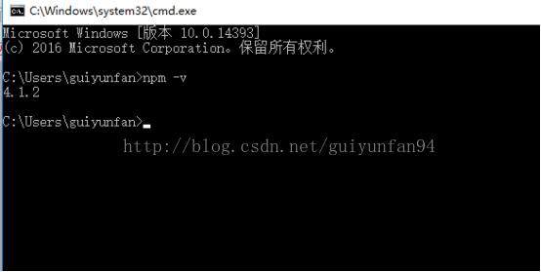**

**5.配置npm全局路径存放位置以及cache的路径：**

**例如：我希望将以上两个文件夹放在NodeJS的主目录下，便在NodeJS下建立“node\_global”**

**以及“node\_cache”两个文件夹。如下图**

**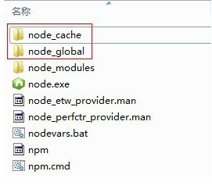**

**5.1启动cmd: 输入  
npm config set prefix "C:\Program Files\nodejs\node\_global"以及npm config set cache "C:\Program Files\nodejs\node\_cache"**

**5.2关闭cmd，打开系统对话框，“我的电脑”右键“属性”-“高级系统设置”-“高级”-“环境变量”。如下图**

**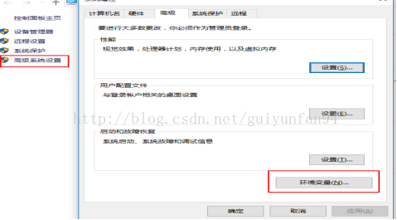**

5.3进入环境变量对话框，在系统变量下新建"NODE\_PATH"，输入”C:\Program Files\nodejs\node\_global\node\_modules“由于改变了module的默认地址，所以上面的用户变量都要跟着改变一下（用户变量"PATH"修改为“C:\Program Files\nodejs\node\_global\”），要不使用module的时候会导致输入命令出现“xxx不是内部或外部命令，也不是可运行的程序或批处理文件”这个错误。

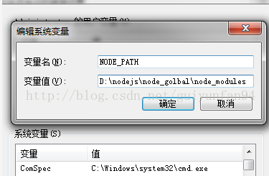

**6. NPM配置国内淘宝镜像**

**打开terminal或者cmd,**

$ sudo npm install -g cnpm --registry=https://registry.npm.taobao.org

Windows平台省略sudo